Ganadores concurso fotográfico 2020
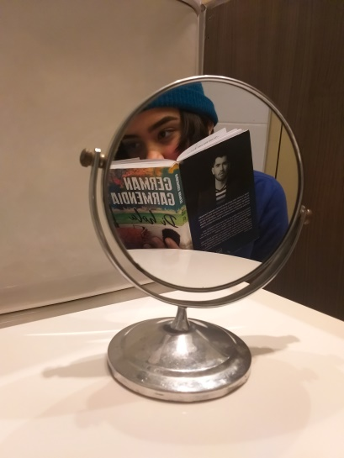 | 1° Lugar  Emily Román  2do medio "B"  "Los tres pasos maravilla, letras"
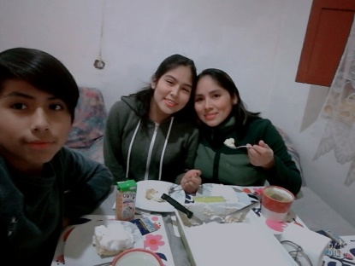 | 2° Lugar  José Antonio Bances Llique  2do medio “C”  “Tardes en casa”
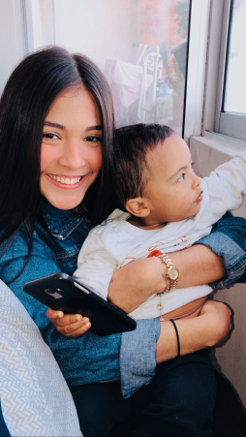  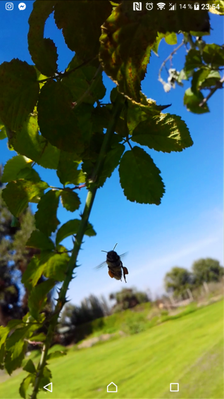 | 3° Lugar  María Daniela Amaya Núñez.  2do medio “A”  “Mi sobrino y yo jugando”  Mención honrosa  Constanza Isidora Manquehual Aros  1 medio “E”
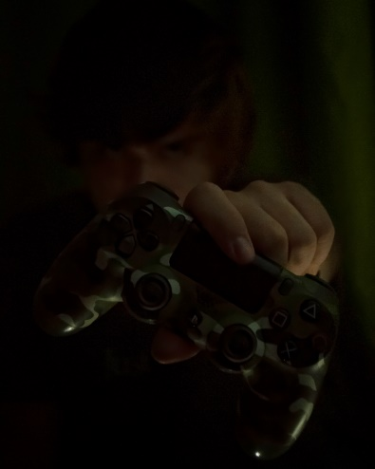 | Mención honrosa  Lucas Matias Medina Farias  Curso 3B De electricidad  “La Cuarentena No Es Un Juego”

